phpcms3.0文章模型栏目接口使用手册

一、简介
1、本接口应用于phpcms 3.0.0 - 20061207 GBK版默认文章模型栏目文章发布；
2、发布时请使用具有管理权限的用户帐号；
3、本接口基于phpcms3.0 gbk版制作，适用于phpcms3.0 GBK/utf-8等版本，应用于其他版本时请自行测试调整；
4、在phpcms utf8版使用本接口时，请在发布规则中选择编码为UTF-8；
5、接口文件无须任何改动即可使用，如果你希望增加校验或其他功能，请仔细修改；
6、2个接口文件请复制在phpcms 3.0网站根目录下使用；
功能：
- 支持自动生成HTML；
- 支持自动保存内容中的远程图片；

二、安装接口
在接口文件夹中找到接口文件，如图：
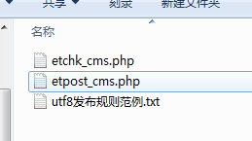

请将etchk_cms.php、etpost_cms.php等接口文件上传到指定目录，请使用二进制方式上传，如图：
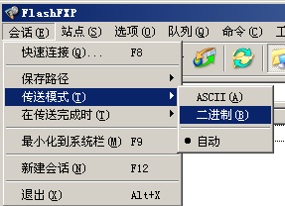

三、配置发布规则
1、将范例发布规则文本导入ET2发布配置，或使用软件内置发布规则范例，如图：
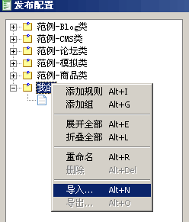

2、将检查网址和发布网址中的“您的网站”改为您要发布的网站网址，如图：

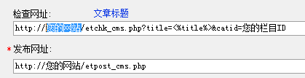

3、在检查网址填上您的栏目ID，如图：
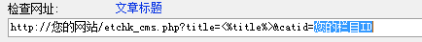

4、在参数取值页，填上您要发布的栏目ID，如图：
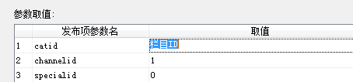

5、在网站后台内容管理-栏目管理处，可以看到各栏目的catid号，如图：
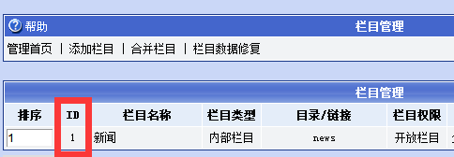

6、填上您的账号、密码，注意格式和账号权限，如图：
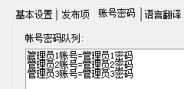

四、接口说明

一、检查接口

1、接口文件名etchk_cms.php，为保密，请自行修改文件名；
2、本接口文件复制在网站根目录下使用，如果目录名有变更，请自行对应；
3、主要参数
title
文章标题；

catid
栏目ID号，用于限定检查栏目范围，可选填，可在后台网站栏目管理处查看id；

4、发布配置-文章检查网址处，可以如下填写：
http://您的网址/ etchk_cms.php?catid=您的栏目ID&title=<%title%>
注：使用大小写敏感的服务器的用户请注意网址大小写和网站文件一致

5、接口文件无须任何改动即可使用，如果你希望增加校验或其他功能，请仔细修改；

二、发布接口

1、接口文件名etpost_cms.php，为保密，请自行修改文件名；
2、本接口文件请复制在网站根目录下使用，如果目录名有变更，请自行对应；

注：以下参数名后“=”号为示范取值而用，参数名本身不含“=”号；

基本参数之外的其他参数项，请在发布规则-发布项中添加，如图：
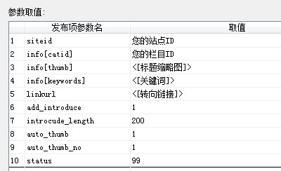

3、基本参数
username
会员名参数名

password
密码参数名

title
主题标题参数名，最大50字

content
内容参数名。

4、主要参数

catid
栏目ID，可在后台网站栏目管理处查看该id，必填；

channelid
模型ID，文章模型默认为1。

specialid
专题ID，无所属专题则为0；

includepic
标题图示，0为[类别]，1为[图文]，2为[组图]，3为[推荐]，4为[注意]；

titlefontcolor
标题颜色，可留空，取值格式：黑色#000000，蓝色#0000ff，红色#ff0000；

titlefonttype
标题字形，默认为0，1为粗体，2为斜体，3为粗+斜；

thumb
标题图片，图片地址，可留空，远程标题图片不会自动保存为本地文件。

keywords
关键词，多个以半角逗号分开。

author
作者

copyfromname
来源名称，可留空。

copyfromurl
来源地址，可留空

paginationtype
分页模式，0为不分页，1为自动分页，2为手动分页，留空默认为0。
phpcms分页符为“[next]”，当用户选择分页模式为手动分页时，可以使用ET的数据整理功能将ET分隔标记#-0-# 替换为phpcms分页符 进行自动分页，可保持和原文相同分页。
注：因phpcms v9 自动分页功能BUG较多，不建议用户使用自动分页方式，推荐使用上述手动分页模式。

maxcharperpage
自动分页每页字符数（包含HTML标记），配合自动分页模式使用，留空默认为1000。

status
文章状态，3为已通过，1为待审核，0为草稿，2为退稿。

5、可选参数

ontop
固顶文章，1为是，0或留空为否；

elite
推荐文章，1为是，0或留空为否；

stars
评分等级，取值0-5，默认为0

groupview[]
允许查看的会员组，1游客，2待验证用户，3待审批会员，4注册用户，5收费会员，6VIP会员，7特约记者，默认留空不限制。
设置多个格式如图：
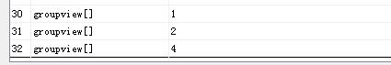

readpoint
阅读所需点数，默认为0。

titleintact
完整标题

subheading
副标题

showcommentlink
是否显示文章列表时在标题旁显示评论链接，1为是，0或留空为否；

description
内容摘要

addtime
发布时间，标准时间格式，例“2012-02-25”，留空为当前时间。

linkurl
转向链接。

uselinkurl
是否启用转向链接，1为是，0或留空为否；

templateid
内容页模板，0或留空为栏目默认模板，若要使用非默认模板，取值参见网站管理后台添加文章的内容页模板选项源代码，如内容页模板取值为 content ；

skinid
风格,0或留空为默认，article 为文章风格，default 为默认风格，down 为下载风格，info 为信息风格，picture 为图片风格。

6、图片附件
使用自动保存远程图片时，应取消ET的文件下载上传设置。
启用ET的文件下载上传功能时，发布规则中的文件显示url应填为“/uploadfile/”或“http://您的网站/uploadfile/”（您的网站请自行替换）。
启用ET文件下载上传时，制定方案里发布顺序必须使用“先上传文件”；

- HTML生成
按照后台栏目生成方式，自动生成相关HTML。

8、发布配置-发布网址处，可以如下填写：
http://您的网址/etpost_cms.php
注：使用大小写敏感的服务器的用户请注意网址大小写和网站文件一致

9、接口文件无须任何改动即可使用，如果你希望增加校验或其他功能，请仔细修改；

五、范例发布规则说明
1、当发布网站为UTF8编码时，在编码转换中选择“使用UTF8”；

六、常见错误：
当提示采集失败时，请查看返回信息了解错误详情，以便改正，返回信息窗见下图：
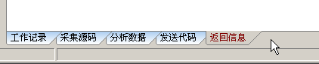
一、返回信息中有类似提示“MySQL Error : Unknown column '字段名' in 'field list' ”
说明使用了数据表中不存在的字段作为参数，请检查发布项的info[字段名]格式的参数，与栏目所属模型的数据表不一致的，请删掉。

二、[err]账号密码错误[/err]
1、检查发布规则-参数取值-账号密码队列；

三、[err]invalid vercode[/err]
1、在发布规则-检查网址中填写的vercode 值和检查接口文件中的vercode值不一致；
2、在发布规则-参数取值-附件参数队列中填写的vercode值和发布接口文件中的vercode值不一致；

四、[err]标题不能为空[/err]：
1、使用的采集规则未能正确采集到标题；
2、采集规则的数据整理将标题过滤了；
3、错误的修改了发布规则-发布项中的标题参数名，正确的参数名请看本文接口说明部分；
4、发布规则未开启utf-8编码转换；

五、[err]内容不能为空[/err]：
1、使用的采集规则未能正确采集到正文数据项；
2、采集规则的数据整理将正文数据过滤了；
3、错误的修改了发布规则-发布项中的正文参数名，正确的参数名请看本文接口说明部分；
4、发布规则未开启utf-8编码转换；

六、文章乱码：
1、发布规则未开启utf-8编码转换；
2、数据整理不当；

七、附件上传不成功：
1、检查附件保存路径和格式是否正确
2、检查附件是否存在
3、检查FTP目录和权限设置；

八、图片不显示：
1、检查发布规则 文件显示URL设置；
2、如果启用FTP上传，则文件显示URL和FTP上传目录应一致；
3、如果使用保存目录而未使用FTP上传，则文件显示URL应和方案的文件保存目录一致；

